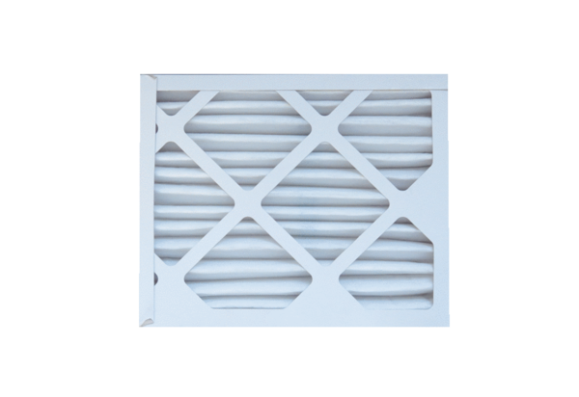Náhradní filtr ECR 25-31 EC M5Obsah dodávky: 1 kusSortiment: E
Typové číslo: 0093.1524Výrobce: MAICO

